（43）HT80鋼の水中での被覆アーク溶接部におけるルート割れ破面
― 斜めY形溶接割れ試験 ―
（43）Fracture Surface of Root Crack in Underwater Weld of HT80 Steel
― Oblique-Y Groove (Tekken-Type) Cracking Test ―
材 料（Material）
母 材（Base metal）：溶接構造用圧延鋼材HT80（板厚12mm）．
溶接材料（Welding material）：ライムチタニヤ系軟鋼用被覆アーク溶接棒
D4303（径4mm）．
化学組成（重量％）（Chemical composition）（wt.％）
 | C | Si | Mn | P | S | Cu | Ni | Cr | Mo
母 材 | 0.08 | 0.21 | 0.79 | 0.005 | 0.007 | 0.23 | 1.07 | 0.55 | 0.44
溶着金属（分析例） | 0.08 | 0.09 | 0.35 | 0.014 | 0.012 | ― | ― | ― | ―
機械的性質（Mechanical property）
 | 引張強さ  （kgf/mm²） | 降伏点(0.2％耐力)  （kgf/mm²） | 伸 び  （％） | シャルピー吸収エネルギー  （kgf･m）
溶着金属（規格値） | ≧43 | ≧35 | ≧22 | ≧2.8 at 0℃
溶 接（Welding）
溶接方法（Welding method）：グラビティ溶接（Gravity welding）
溶接条件（Welding condition）
開先形状 | 溶接棒の  乾燥条件 | アーク電圧  （V） | 溶接電流  （A） | 溶接速度  （mm/min） | 運 棒 比 | 水深（cm）
y 形 | 100℃ | 34 | 200（DCSP） | 150 | 1 | 30（水道水）
試 験（Test）
試験方法（Test method）：斜めY形溶接割れ試験（JIS Z3158）
試験片形状（Specimen configuration）：JIS Z3158（ただし試験片の表裏に断熱材を張りつけた）
破面の解説（Fracture Surface Analysis）
この試片においてルート割れは主として溶接金属内を伝ぱし，完全破断に至っていた．Fig.1は破面の全景を示し，斜め上方向に伸びた小さな筋状の光沢部がいくつか見られるが，これらはウォームホール（Wormhole）である．Fig.2は一つのウォームホールを拡大して示す．凝固界面の周期的揺動によって出来たと思われる円弧状模様と，一部に粒界が見られるが,全体として無特徴である．Fig.3とFig.4は破面の一般的な例を示す．いずれもディンプル（Dimple）がよく見られるが，水素擬へき開的な様相も少し見られる．明確な水素擬へき開破面が見られないのは，溶接棒が軟鋼用棒であるために，溶接金属の強度が低いためと思われる．

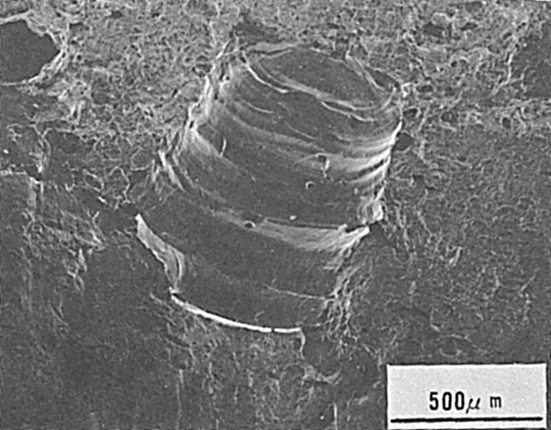
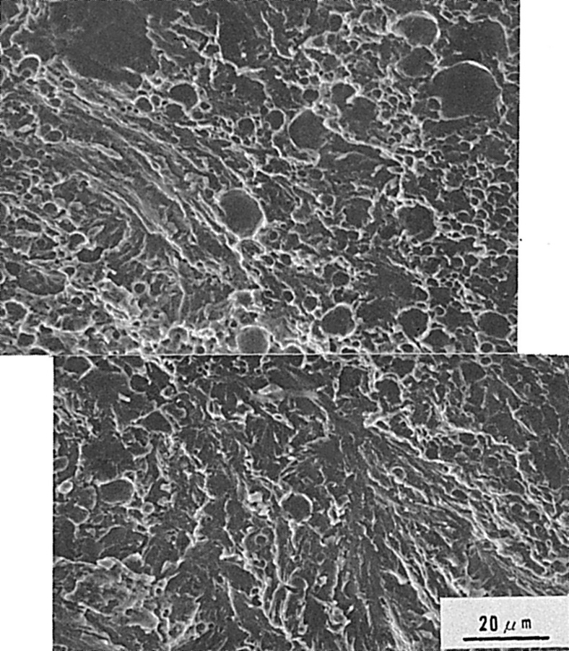
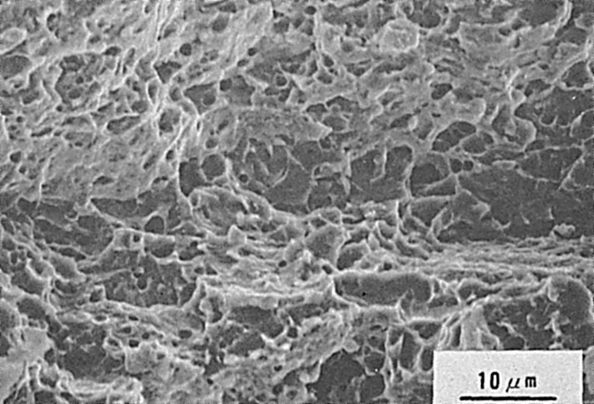
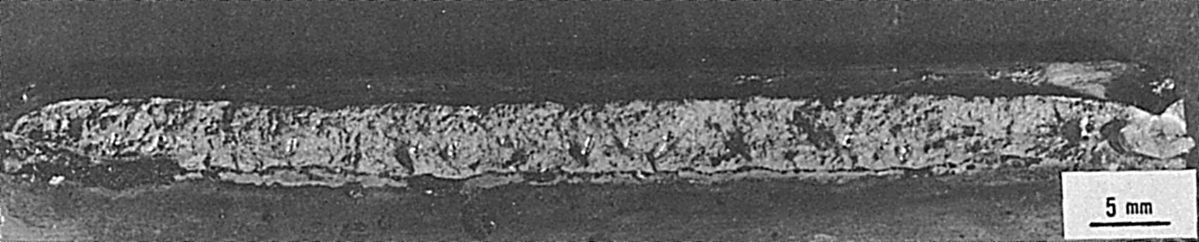
Fig.2 ウォームホールの様相
Fig.3 ミクロ破面の一例
Fig.4 ミクロ破面の一例
Fig.1 ルート割れ破面の全景

（44）HT100鋼の被覆アーク溶接部におけるルート割れ破面
― TRC試験 ―
（44）Fracture Surface of Root Crack for HT100 Steel by Shielded Metal-Arc Welding
― TRC Test ―
材 料（Material）
母 材（Base metal）：HT100A（板厚40mm）．
溶接材料（Welding material）：試作被覆アーク溶接棒（径4.0mm）．
化学組成（重量％）（Chemical composition）（wt.％）
 | C | Si | Mn | P | S | Ni | Cr | Mo | V | Cu
母 材 | 0.11 | 0.31 | 0.80 | 0.007 | 0.005 | 5.30 | 0.06 | 0.56 | 0.10 | 1.14
溶 着 金 属 | 0.05 | 0.42 | 1.03 | 0.009 | 0.010 | 3.01 | 0.53 | 0.89 | ― | ―
溶 接（Welding）
溶接方法（Welding method）：被覆アーク溶接（Shielded metal-arc welding）
溶接条件（Welding condition）
開 先 形 状 | 予熱温度  （℃) | アーク電圧  （V） | 溶接電流  （A） | 溶接速度  （mm/min） | 積層方法
y 形 | 50 | 27 | 170 | 150 | 1層1パス
試 験（Test）
試験方法（Test method）：TRC試験
試験片形状（Specimen configuration）：Fig.1参照
試験条件（Test condition）：負荷応力11kgf/mm²
試験結果（Test result）：破断時間70min
引用文献 I. Masumoto, K. Terai, S. Y amada, and M. Kutsuna; Trans. of JWS, Vol.5 (1974), No.1, pp.3～13.
破面の解説（Fracture Surface Analysis）
TRC試験における初層の低温割れはルート部より発生し，ビート表面へと伝ぱしていた．多くの場合，割れはHAZに生じて溶接金属中に伝わり，ビート表面で破断しているが，HAZでなく，溶接金属ルート部に生じ，表面まで伝わっている場合もあった．
破面は溶接条件および試験条件により異なるが，破面全体が粒界破面を示す場合，部分的に粒界破面を示す場合，全面的に延性破面を示す場合と異なっていた．Fig.2は約60％粒界破面となった破面を示す．Fig.3～6はミクロ破面を示す．

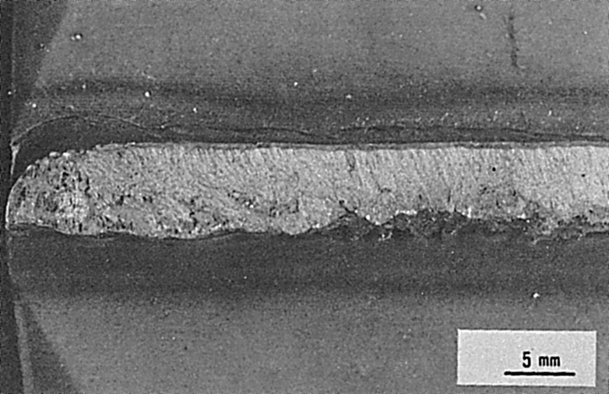
Fig.1 TRC試験片
Fig.2 TRC試験破断面

Fig.3はルート部近傍の割れ発生部での破面を示す．破面は水素脆化による粒界割れおよび一部擬へき開破面も観察された．また，Fig.4は溶接ビート中央部の粒界破面を示す．これをさらに倍率を高めて観察するとFig.5にみられるように，水素脆化の特徴的パターンであるミクロボイド（Microvoid）およびヘア・ライン（Hair line）が数多く観察された．このパターンからこの割れが水素に起因する遅れ割れと判定した．Fig.6はビート表面近くの，粒界割れ破面と一部に認められた擬へき開破面を示す．

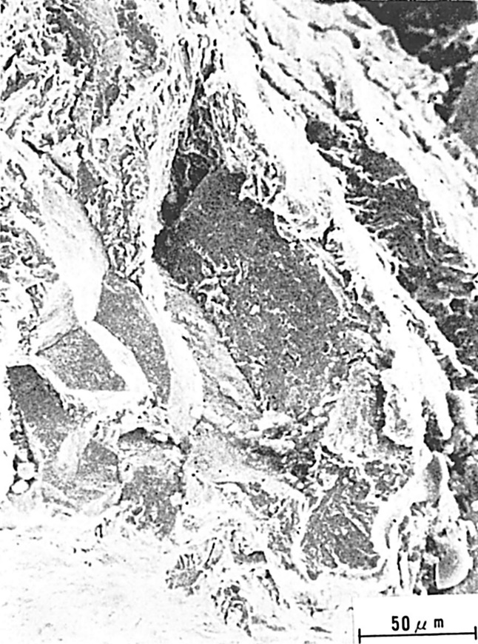
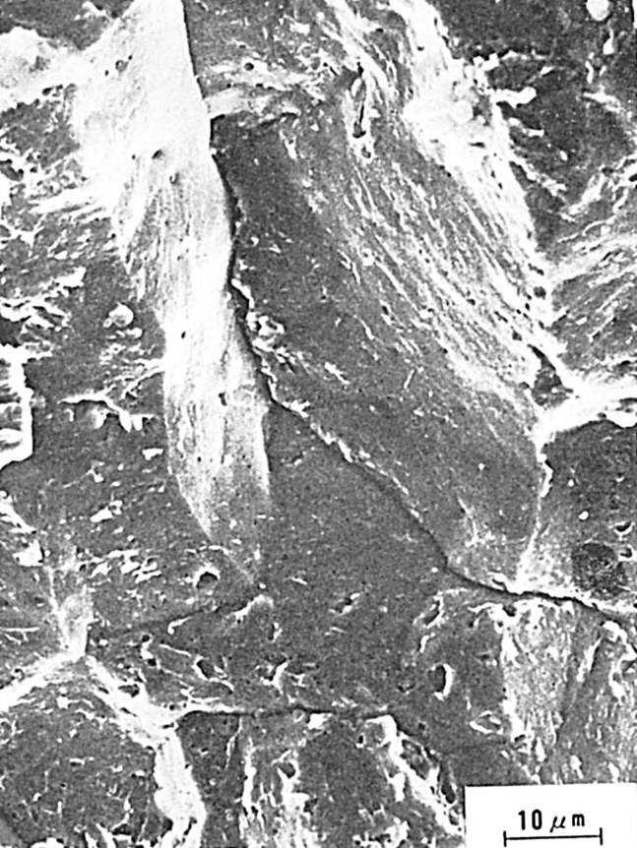

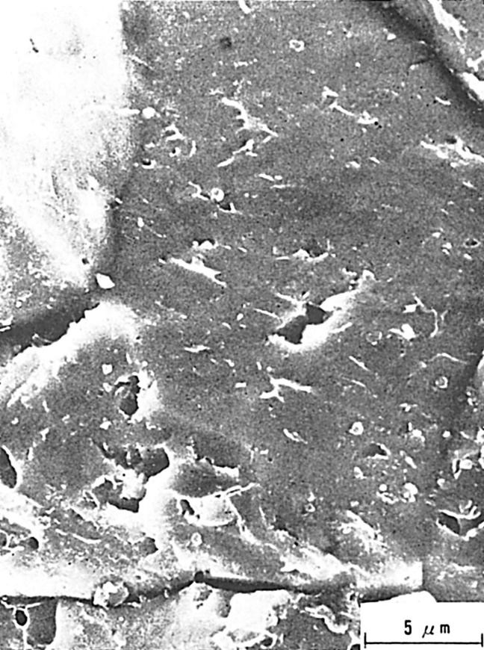
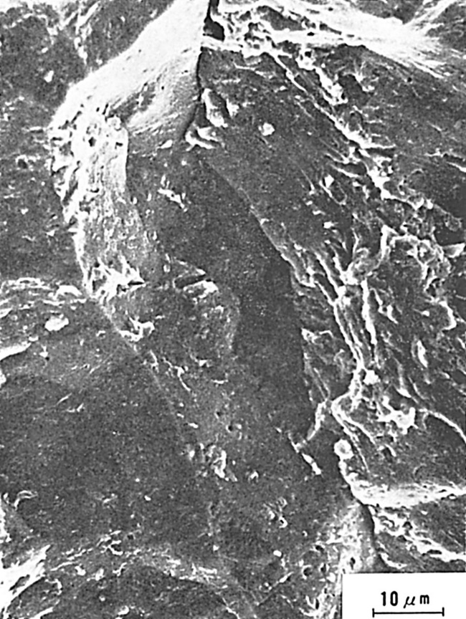
Fig.3 ルート部の水素粒界破面（割れ発生部）
Fig.4 水素粒界破面（ビート中央部）
Fig.5 水素粒界破面（ビート中央部）
Fig.6 水素粒界破面と部分的に水素擬へき開破面が認められる．（ビート表面近傍）

（45）HT100鋼のMIG溶接部におけるルート割れ破面
― TRC試験 ―
（45）Fracture Surface of Root Crack for HT100 Steel by MIG-Arc Welding
― TRC Test ―
材 料（Material）
母 材（Base metal）：HT100B（板厚40mm）．
溶接材料（Welding material）：試作ワイヤ（径1.6mm）．
化学組成（重量％）（Chemical composition）（wt.％）
 | C | Si | Mn | P | S | Ni | Cr | Mo | V
母 材 | 0.09 | 0.25 | 0.46 | 0.007 | 0.007 | 4.91 | 0.65 | 0.53 | 0.003
ワイヤ | 0.046 | 0.14 | 1.60 | 0.003 | 0.013 | 8.58 | 19.52 | 3.34 | ―
溶 接（Welding）
溶接方法（Welding method）：MIG溶接（MIG-arc welding）
溶接条件（Welding condition）
開 先 形 状 | 予 熱 温 度  （℃） | 積 層 方 法
y 形 | 室 温 | 1層1パス
試 験（Test）
試験方法（Test method）：TRC試験
試験片形状（Specimen configuration）：Fig.1参照
試験条件（Test condition）：負荷応力40kgf/mm²
試験結果（Test result）：破断時間60min
引用文献 I. Masumoto, K. Terai, S. Yamada, and M. Kutsuna; Trans. of JWS, Vol.5 (1974), No.1,
pp.3～13.
破面の解説（Fracture Surface Analysis）
Fig.2はTRC試験結果を示す．破面観察は溶接のままの試験片で,負荷応力40kgf/mm²，破断時間60minの破面をルート部からビート表面近傍まで行なった．その結果をFig.3に示す．(a)はルート部近傍の破面でミクロボイド（Microvoid）が多く観察される水素割れの破面を呈していた．また(b)はルートより5mm表面側に入った部分の破面であり，ミクロボイドも一部見られるが，擬へき開破面であった．水素脆化の影響がかなり溶接ビート全体におよんでいることが知られた．ビート表面近傍（ルート部より7.0mmのところ）では(c)のごとくディンプル（Dimple）模様の延性破面を示していた．

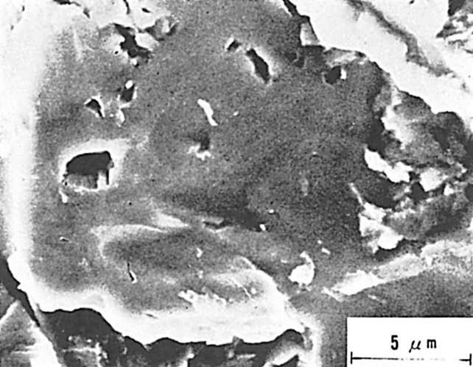

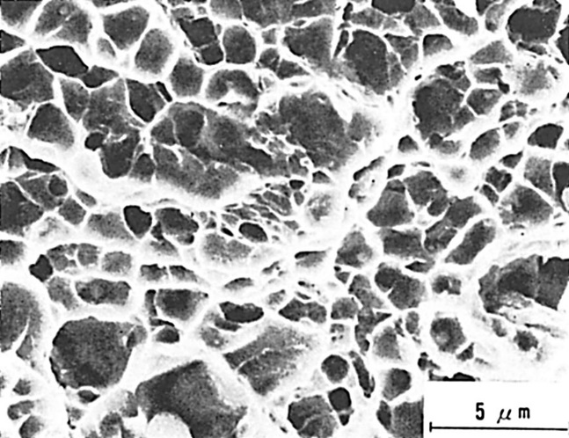
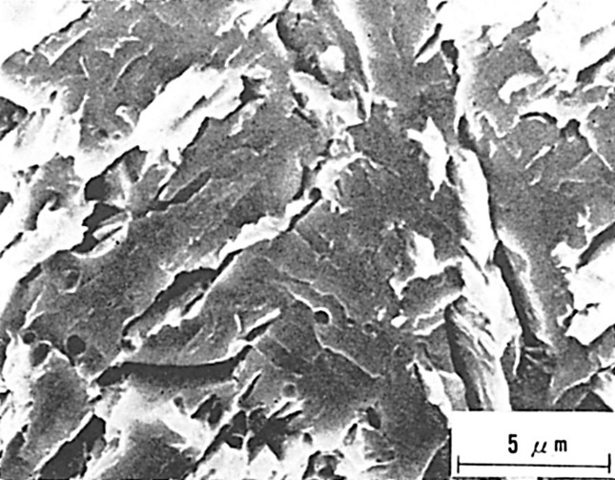
Fig.3 負荷応力40kgf/mm²でTRC試験を行なったHT100－B溶接部のミクロ破面
(c)ルートから7.0mmの破面
(b)ルートから0.5mmの破面
(a)ビードのルート部の破面
Fig.2 HT100－AおよびHT100－B溶接部のTRC試験結果
Fig.1 TRC試験片形状

（46）HY130鋼の溶接金属におけるルート割れ破面（その1）
― LB-TRC試験 ―
（46）Fracture Surface of Root Crack in Weld Metal for HY130 Steel (I)
― LB-TRC Test ―
材 料（Material）
母 材（Base metal）：溶接構造用圧延鋼材HY130（板厚35mm）．
溶接材料（Welding material）：100キロ級高張力鋼用被覆アーク溶接棒（径4mm）．
化学組成（重量％）（Chemical composition）（wt.％）
 | C | Si | Mn | P | S | Ni | Cr | Mo | Cu | V
母 材 | 0.12 | 0.27 | 0.48 | 0.004 | ＜0.005 | 5.13 | 0.45 | 0.48 | 0.07 | 0.04
溶着金属 | 0.05 | 0.37 | 1.45 | 0.007 | 0.004 | 2.67 | 0.95 | 0.59 | ― | ―
機械的性質（Mechanical property）
 | 引張強さ  （kgf/mm²） | 降伏点(0.2％耐力)  （kgf/mm²） | 伸 び  （％） | シャルピー吸収エネルギー  （kgf･m）
母 材 | 102 | 97 | 21 | 26 at 0 ℃
溶 着 金 属 | 100 | 95 | 19 | 7.6 at 0 ℃
溶 接（Welding）
溶接方法（Welding method）：被覆アーク溶接（Shieded metal-arc welding）
溶接条件（Welding condition）
開先形状 | 溶接棒の  乾燥条件 | 予熱温度  （℃） | アーク電圧  （V） | 溶接電流  （A） | 溶接速度  （mm/min）
U 形 | 400℃×1hr | 室 温 | 25 | 170 | 150
試 験（Test）
試験方法（Test method）：LB-TRC試験
試験片形状（Specimen configuration）：F. Matsuda, et al：Trans. JWRI, Vol.8 (1979), No.1, p.113参照
試験条件（Test condition）：溶接部が150℃に冷却した時，一定荷重を溶接方向に負荷して破断させた．
破面の解説（Fracture Surface Analysis）
本試験法は割れを溶接金属のみに発生させることが可能である．Fig.1およびFig.2は負荷応力18kgf/mm²および52kgf/mm²にてのマクロ破面を示した．負荷応力の低い場合，破面は柱状晶による方向性と光沢をもつ垂直破断部が多く見られた．Fig.3はミクロ破面の一般例を示し，主として粒界破面が見られるが，一部に粒内破面も見られた．Fig.4は高倍率で観察した粒界破面の例を示し，ヘアー・ライン（Hair line）と共にボイド（Void）が多く見られた．ボイド内にはしばしば介在物が見られた．Fig.5は粒内破面の例を示し，破面は水素擬へき開破面であった．Fig.6はFig.5の中央部を拡大して示し，ボイドが所々に見られ，ボイド内にはしばしば介在物が見られた．
垂直破断部以外では破面はせん断型ディンプルになっていた．
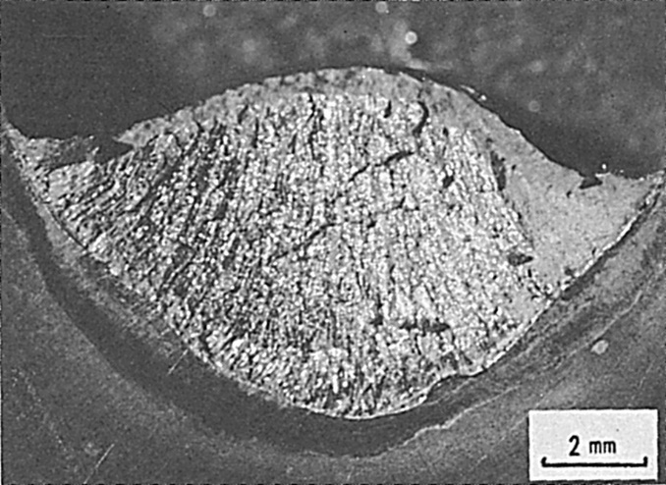
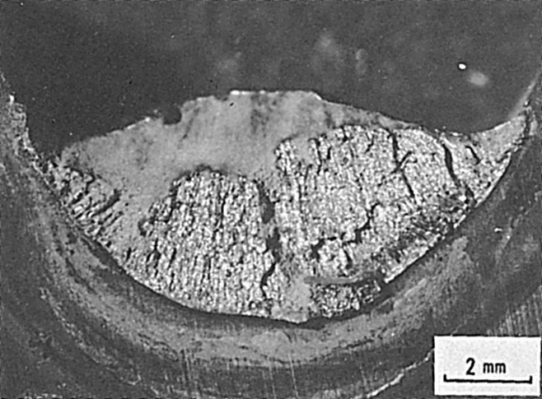

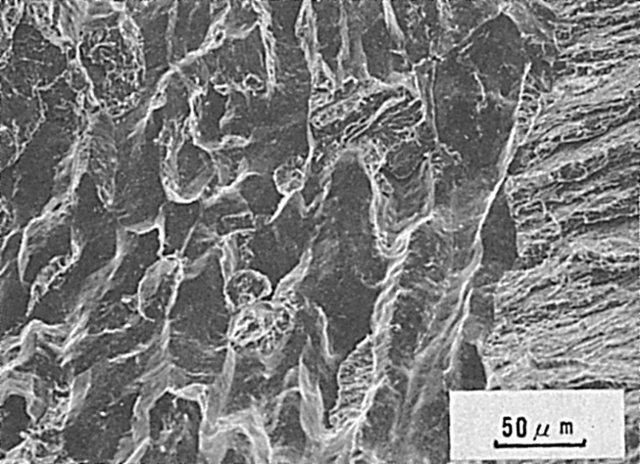
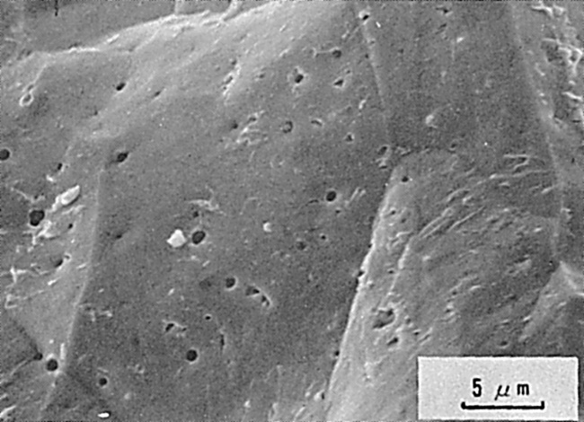
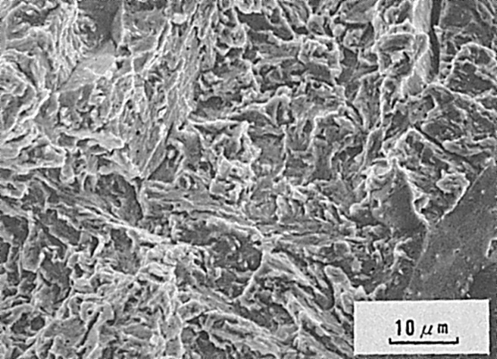
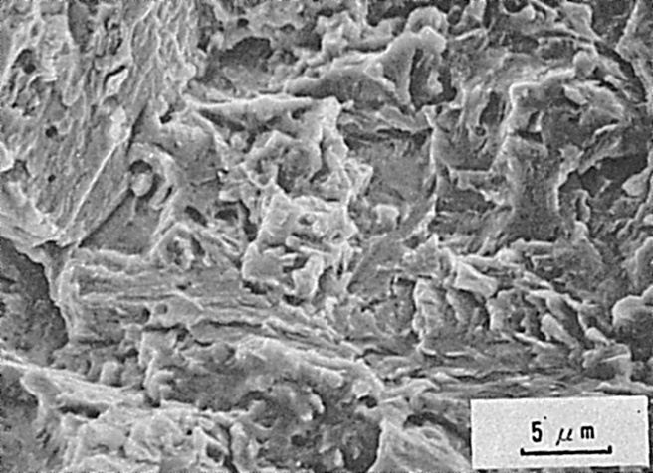
Fig.1 負荷応力18kgf/mm²のときのマクロ破面
Fig.2 負荷応力52kgf/mm²のときのマクロ破面
Fig.3 ミクロ破面の一般例
Fig.4 高倍率で観察した粒界破面
Fig.5 粒内破面の例
Fig.6 Fig.5の中央部の拡大

（47）HY130鋼の溶接金属におけるルート割れ破面（その2）
― LB-TRC試験 ―
（47）Fracture Surface of Root Crack in Weld Metal for HY130 Steel (II)
― LB-TRC Test ―
材 料（Material）
母 材（Base metal）：溶接構造用圧延鋼材HY130（板厚35mm）．
溶接材料（Welding material）：100キロ級高張力鋼用ワイヤ（径1.6mm）．
化学組成（重量％）（Chemical composition）（wt.％）
 | C | Si | Mn | P | S | Ni | Cr | Mo | Cu | V
母 材 | 0.12 | 0.27 | 0.48 | 0.004 | ＜0.005 | 5.13 | 0.45 | 0.48 | 0.07 | 0.04
溶接金属 | 0.08 | 0.33 | 1.55 | ― | ― | 3.38 | 0.94 | 0.62 | 0.20 | 0.02
機械的性質（Mechanical property）
 | 引張強さ  （kgf/mm²） | 降伏点(0.2％耐力)  （kgf/mm²） | 伸 び  （％） | シャルピー吸収エネルギー  （kgf･m）
母 材 | 102 | 97 | 21 | 26 at 0 ℃
溶 接（Welding）
溶接方法（Welding method）：TIG溶接（TIG arc welding）
溶接条件（Welding condition）
開 先 形 状 | 予熱温度  （℃) | アーク電圧  （V） | 溶接電流  （A） | 溶接速度  （mm/min） | シールドガス
U 形 | 室 温 | 14 | 300 | 120 | Ar＋3.2％H₂
試 験（Test）
試験方法（Test method）：LB-TRC試験
試験片形状（Specimen configuration）：F. Matsuda, et al：Trans. JWRI, Vol.8(1979), No.1, p.113参照
試験条件（Test condition）：溶接部が150℃に冷却した時，一定荷重を溶接方向に負荷して破断させた．
破面の解説（Fracture Surface Analysis）
試験はTIG溶接においてアルゴン・シールド・ガス中に水素を混入させて行なった．前述の（その1）で述べた被覆アーク溶接の場合に比して大きな特徴は，まず粒界破面がかなり減少していることである．
Fig.1は粒界破面と粒内破面が隣接している部分のミクロ破面を示し，粒界破面および粒内破面のミクロ的様相も高倍率で観察すると（その1）の場合とかなり異なってい

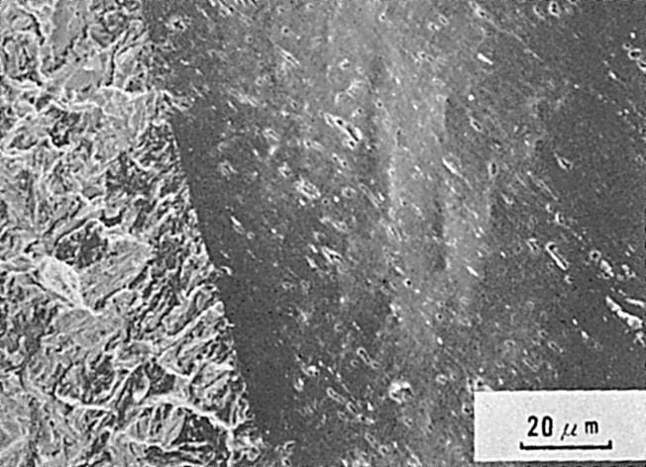

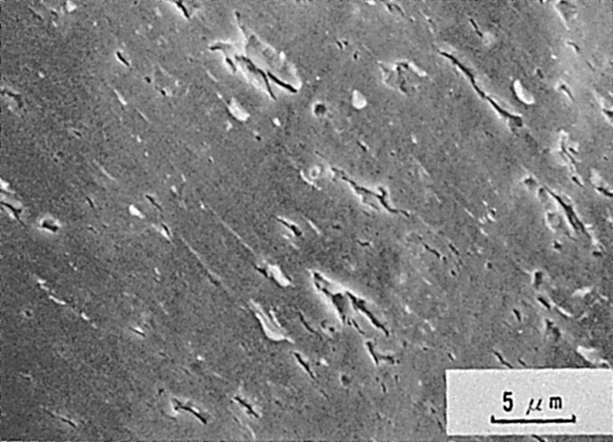
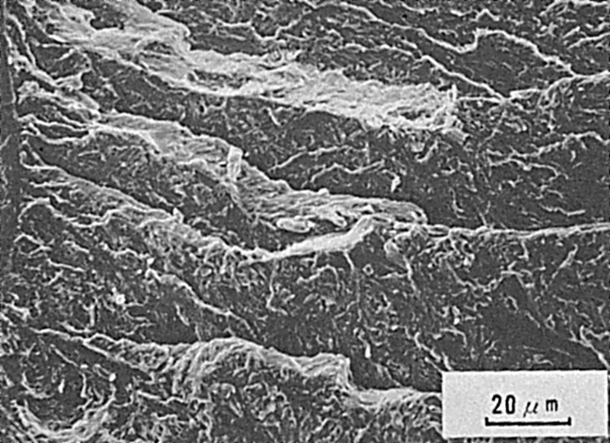
Fig.3 粒内破面の例
Fig.1 ミクロ破面の例
Fig.2 Fig.1の中央部の粒界破面の拡大

た．まず，Fig.2はFig.1の中央部の粒界破面を拡大して示し，ボイド（Void）はほとんどなくむしろ微細な二次割れが多く見られた．これらの二次割れは粒内のラスに沿うものである．また粒界破面そのものも（その1）に比して平坦であった．
つぎに粒内破面の例をFig.3とFig.5に，またこれらをそれぞれ拡大して，Fig.4とFig.6に示す．これらはいずれも水素擬へき開破面であるが，破面は（その1）の場合ほどには入り組んでいない．
これらの相違が生じた理由は，旧オーステナイト粒界の粒界移動度とラス組織の発達の仕方が酸化物量に影響されているためと考えられる．

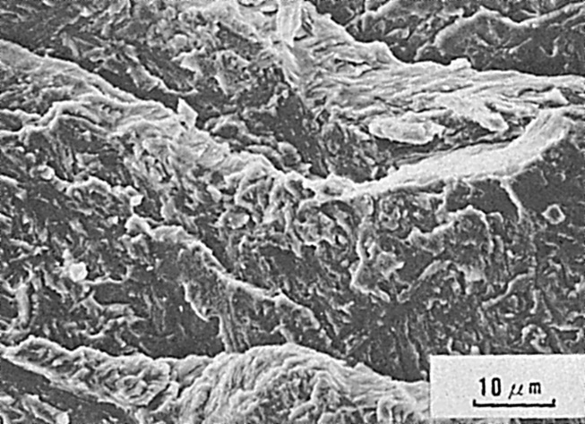

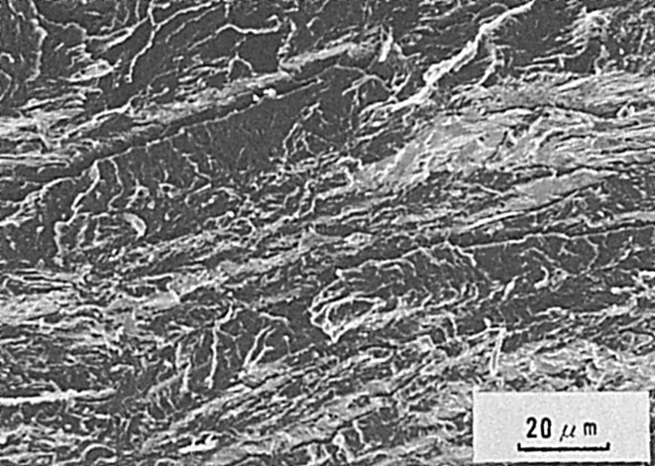
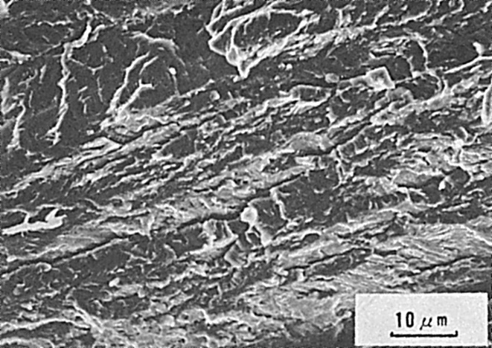
Fig.4 Fig.3の中央付近の拡大
Fig.5 粒内破面の他の例
Fig.6 Fig.5の中央やや下部の拡大

（48）HY130鋼の溶接金属におけるルート割れ破面（その3）
― LB-TRC試験 ―
（48）Fracture Surface of Root Crack in Weld Metal for HY130 (III)
― LB-TRC Test ―
材 料（Material）
母 材（Base metal）：溶接構造用圧延鋼材HY130（板厚35mm）．
溶接材料（Welding material）：100キロ級高張力鋼用ワイヤ（1.6mm）．
化学組成（重量％）（Chemical composition）（wt.％）
 | C | Si | Mn | P | S | Ni | Cr | M． | Cu | V
母 材 | 0.09 | 0.27 | 0.82 | 0.005 | ＜0.005 | 5.12 | 0.45 | 0.49 | 0.04 | 0.05
溶接金属 | 0.09 | 0.18 | 1.02 | ― | ― | 3.99 | 0.78 | 0.59 | 0.14 | 0.03
機械的性質（Mechanical property）
 | 引張強さ  （kgf/mm²） | 降伏点(0.2％耐力)  （kgf/mm²） | 伸 び  （％） | シャルピー吸収エネルギー  （kgf･m）
母 材 | 100 | 90 | 24 | 18.6 at －20℃
溶 接（Welding）
溶接方法（Welding method）：TIG溶接（TIG arc welding）
溶接条件（Welding condition）
開 先 形 状 | 予熱温度  （℃) | アーク電圧  （V） | 溶接電流  （A） | 溶接速度  （mm/min） | シールドガス
U 形 | 室 温 | 18 | 300 | 120 | Ar＋0.35％H₂  ＋3％O₂
試 験（Test）
試験方法（Test method）：LB-TRC試験
試験片形状（Specimen configuration）：F. Matsuda, et al：Trans. JWRI, Vol.8 (1979), No.1, p.113参照
試験条件（Test condition）：溶接部が150℃に冷却した時，一定荷重を溶接方向に負荷して破断させた．
破面の解説（Fracture Surface Analysis）
試験はTIG溶接においてアルゴン・シールド・ガス中に水素と酸素を混入させて行なった．この場合の大きな特徴は，前述の（その2）で述べた場合と比べて粒界破面が増加し，したがって（その1）で述べた被覆アーク溶接の場合の破面と似ていることである．Fig.1は粒界破面の例を示し，Fig.2はFig.1の中央部を拡大して示した．ヘアー・ライン（Hair line）と多くのボイド（Void）が見られ，これらの特徴は（その1）の場合と非常によく似ている．Fig.3は粒内破面の例を示し，Fig.4はFig.3のほぼ中央部を拡大して示した．これらの擬へき開破面の入り組み方は前述の（その2）よりも（その1）によく似ている．これらのことから，溶接金属のルート割れの破面には，酸化物が大きく影響を与えていることがわかる．
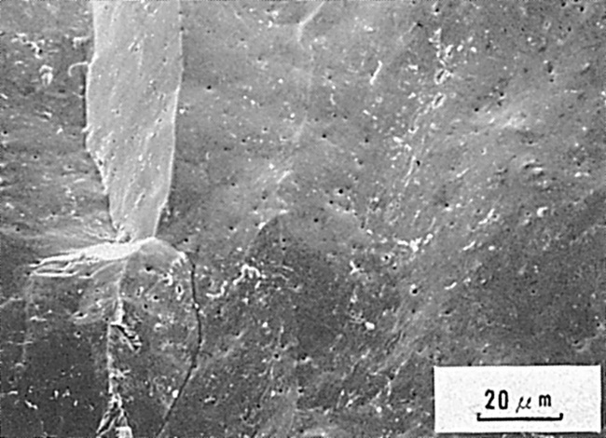
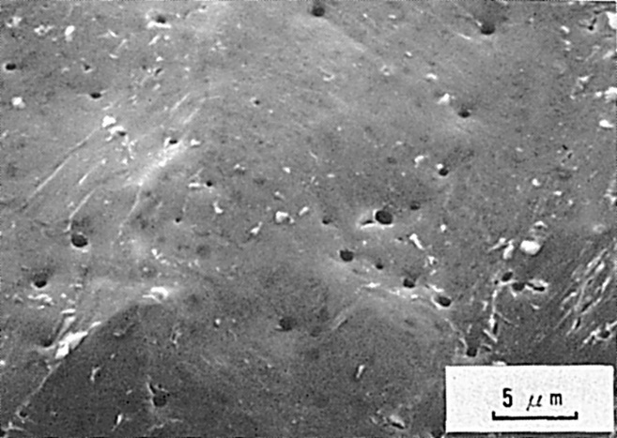
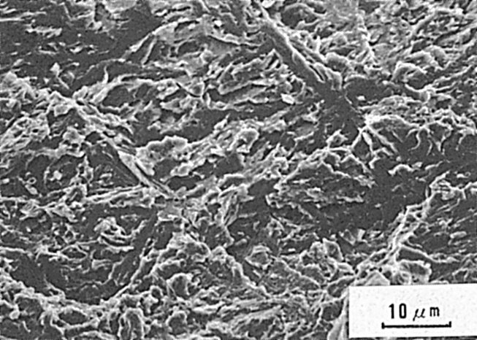
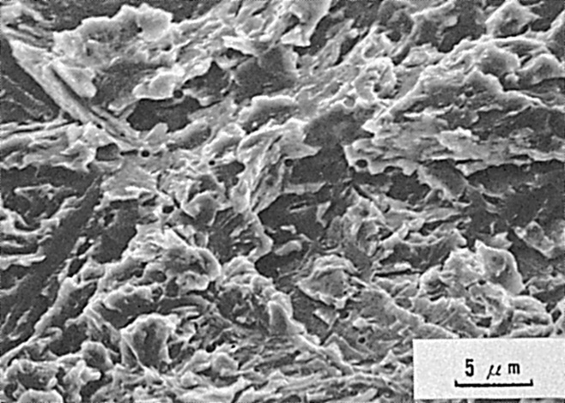
Fig.1 粒界破面
Fig.3 粒内破面
Fig.4 Fig.3の中央部の拡大
Fig.2 Fig.1の中央部の拡大

（49）圧力容器用炭素鋼の被覆アーク溶接部における止端割れ破面
― 平板溝溶接 ―
（49）Fracture Surface of Toe Crack for SB49 Steel by Shielded Metal-Arc Welding
― Groove Welding ―
材 料（Material）
母 材（Base metal）：ボイラおよび圧力容器用炭素鋼SB49 （板厚50mm）．
溶接材料（Welding material）：高張力鋼用被覆アーク溶接棒D5016（径4mm）．
化学組成（重量％）（Chemical composition）（wt.％）
 | C | Si | Mn | P | S
母 材 | 0.23 | 0.39 | 1.39 | 0.016 | 0.006
溶 着 金 属 | 0.08 | 0.48 | 0.60 | 0.011 | 0.008
機械的性質（Mechanical property）
 | 引張強さ（kgf/mm²） | 降伏点(0.2％耐力)  （kgf/mm²） | 伸 び  （％） | シャルピー吸収エネルギー  （kgf･m）
母 材(規格値) | 49～63 | ≧27 | ≧17 | ― at ―℃
溶着金属(測定例) | 54 | 46 | 33 | 21 at 20℃
溶 接（Welding）
溶接方法（Welding method）：被覆アーク溶接（Shielded metal-arc welding）
溶接条件（Welding condition）
開 先 形 状 | 予熱温度  （℃) | アーク電圧  （V） | 溶接電流  （A） | 溶接速度  （mm/min） | 積層方法
溝 形 | －10 | 26 | 170 | 150 | 1層1パス
試 験（Test）
試験方法（Test method）：溝形平板溶接
試験片形状（Specimen configuration）：Fig.1
試験条件（Test condition）：溶接後48hrsにて，断面検査
破面の解説（Fracture Surface Analysis）
この割れは溝加工したSB49炭素鋼板に予熱温度を下げて，被覆アーク溶接したときの止端部の低温割れである．試験片の形状をFig.1に示す．割れはFig.2の断面マクロ組織に示すように，止端部を起点に熱影響部に沿って進展しており，一部枝分れしていた．割れの断面ミクロ組織をFig.3に示す．割れた箇所を強制的に破断したマクロ罅面をFig.4に，またこのスケッチをFig.5に示す．Fig.5の上側は強制破面であり，下側か低温割れの破面である．

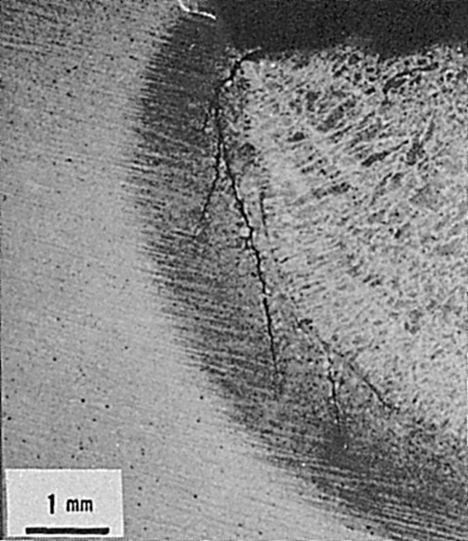
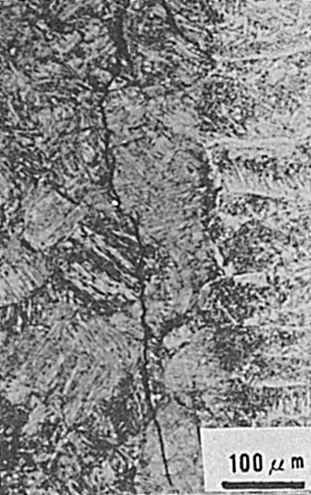
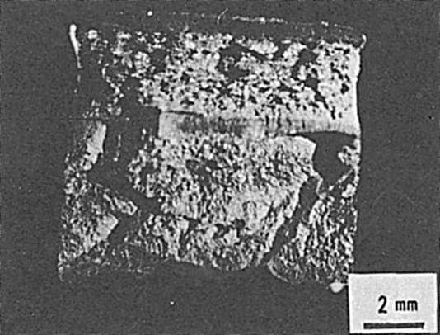
Fig.2 止端割れ
Fig.3 破断経路
Fig.4 マクロ破面
Fig.5 マクロ破面のスケッチ
Fig.1 試片形状

マクロ破面では割れが分岐しているため，めくれが生じ，表面の凹凸が著しい様相を呈していた．このマクロ破面のAおよびB部を拡大したミクロ破面をFig.6～9に示す．割れのミクロ破面はほとんどが粒内破面であり，一部に粒界破面が混在していた．粒内破面は水素擬へき開破面であった．

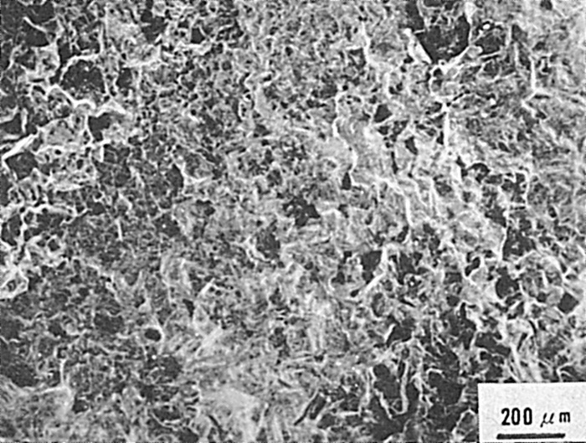
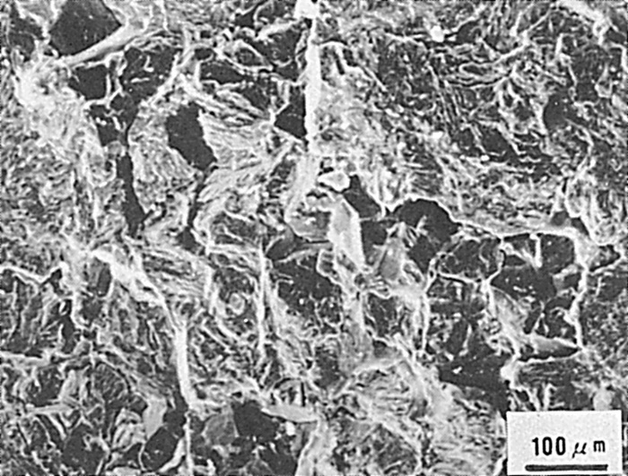
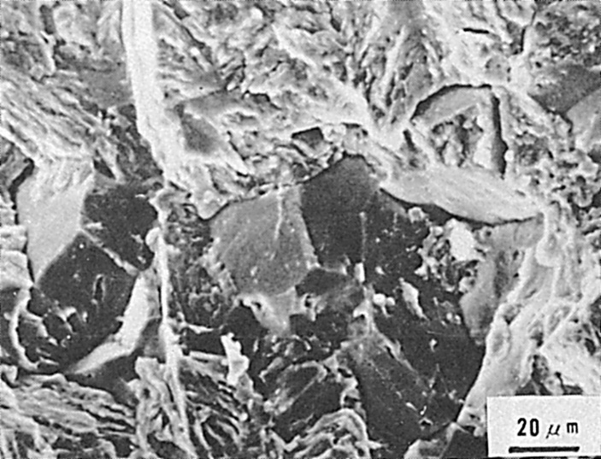
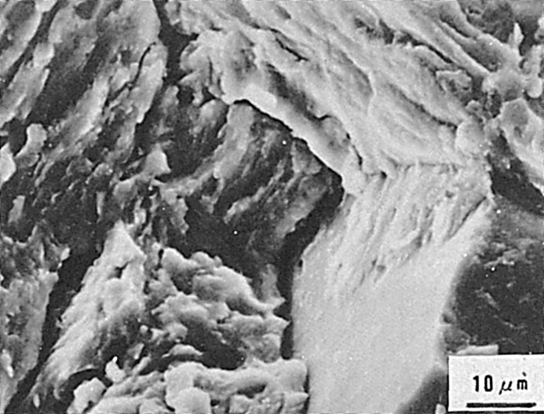
Fig.6 Fig.5の部での破面
Fig.7 Fig.5の部での破面
Fig.8 粒内破壊の一部に粒界破面が認められる．
（Fig.5の部）
Fig.9 水素擬へき開破面(Fig.5の部）

（50）HT50鋼の被覆アーク溶接部におけるヒール割れ破面
― 非拘束T型すみ肉溶接割れ試験 ―
（50）Fracture Surface of Heel Crack for HT50 Steel by Shielded Metal-Arc Welding
― Non-Restraint T Type Cracking Test ―
材 料（Material）
母 材（Base metal）：溶接構造用圧延鋼材SM50B（板厚20mm）．
溶接材料（Welding material）：高張力鋼用被覆アーク溶接棒D5016（径4mm）.
化学組成（重量％）（Chemical composition）（wt.％）
 | C | Si | Mn | P | S
母 材（規格値） | ≦0.18 | ≦0.55 | ≦1.50 | ≦0.040 | ≦0.040
機械的性質（Mechanical property）
 | 引張強さ  （kgf/mm²） | 降伏点(0.2％耐力)  （kgf/mm²） | 伸 び  （％） | シャルピー吸収エネルギー  （kgf･m）
母 材（規格値） | 50～62 | ≧32 | ≧21 | ≧2.8 at 0 ℃
溶 接（Welding）
溶接方法（Welding method）：被覆アーク溶接（Shielded metal-arc welding）
溶接条件（Welding condition）
開先形状 | 溶接棒の  乾燥条件 | 予熱温度  （℃） | アーク電圧  （V） | 溶接電流  （A） | 溶接速度  （mm/min） | 積層方法
す み 肉 | 350℃×1hr | 室 温 | 25 | 170 | 150 | 1層1パス
試 験（Test）
試験方法（Test method）：非拘束T型すみ肉溶接割れ試験
試験片形状（Specimen configuration）：Fig.1参照
試験条件（Test condition）：拡散性水素量H_{JIS}40ml/100g，溶接後17hrsにて断面検査
破面の解説（Fracture Surface Analysis）
HT50鋼のヒール割れ（Heel crack）はFig.1に示されるような非拘束T型すみ肉溶接割れ試験片によって再現した．ルート部,すなわちFig.2のAおよびB点ではFig.3およびFig.4にみられるようにディンプル（Dimple）あるいは擬へき開破面となっていた．特にB点ではディンプル内に介在物が認められた．ルート部から1mm離れたC点では，Fig.5に認められるように典型的な擬へき開破面で，二次割れを伴って認められた．ヒール割れは板表面に平行に伝ぱする割れで，ラメラテア（Lamellar tearing）と似ているが，割れ伝ぱ部は明らかに低温割れの様相を示していた．しかし，ヒール割れの発生部においては，特にFig.4ではラメラテアと類似しており，割れ発生に比較的大きな応力が負荷されていることが考えられる．
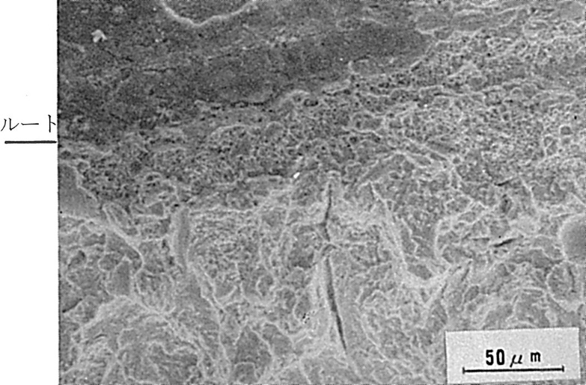
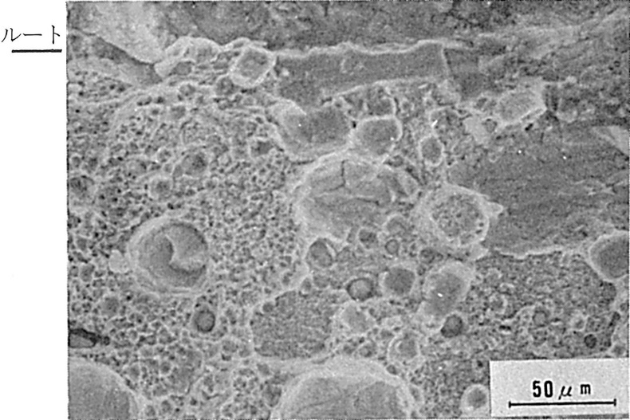
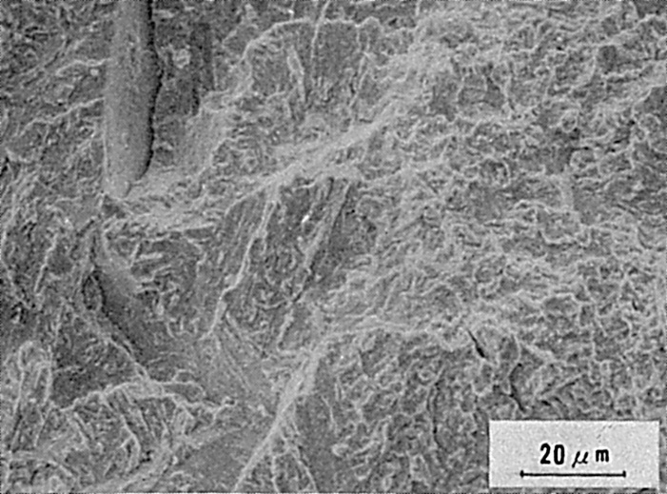
Fig.3 位置Aでのミクロ破面
Fig.4 位置Bでのミクロ破面
Fig.5 位置Cでのミクロ破面
Fig.2 ヒールクラックの破面検査位置
Fig.1 非拘束T型すみ肉溶接割れ試験

（51）HT50鋼の消耗ノズル式エレクトロスラグ溶接金属における
低温割れ破面
（51）Fracture Surface of Cold Crack in Weld Metal for HT50 Steel
by Consumable Nozzle Electroslag Welding
材 料（Material）
母 材（Base metal）：溶接構造用圧延鋼材SM50A（板厚32mm）．
溶接材料（Welding material）：DIAノズル（径10mm）×US-49（径2.4mm）×MF-38
化学組成（重量％）（Chemical composition）（wt.％）
 | C | Si | Mn | P | S | Mo
母 材 | 0.14 | 0.30 | 1.38 | 0.017 | 0.007 | ―
溶着金属 | 0.12 | 0.19 | 1.40 | 0.013 | 0.007 | 0.20
機械的性質（Mechanical property）
 | 引張強さ  （kgf/mm²） | 降伏点(0.2％耐力)  （kgf/mm²） | 伸 び  （％） | シャルピー吸収エネルギー  （kgf･m）
溶 接 金 属 | 56.4 | 36.7 | 25 | 8.2 at 0 ℃
溶 接（Welding）
溶接方法（Welding method）：建築ボックス柱ダイヤフラムの消耗ノズル式エレクトロスラグ溶接（Consumable nozzle electroslag welding）
溶接条件（Welding condition）
開 先 形 状 | 溶 接 電 流（A） | 溶 接 電 圧（V） | 開 先 間 隔（mm） | 溶 接 速 度（mm/min）
口 形 | 400 | 41 | 30 | 15
試 験（Test）
試験片形状（Specimen configuration）：200mm長×200mm幅×2.5mm厚
試験条件（Test condition）：上下スキンプレートとエンド・タブの間に含水パテを8mmはさんで溶接し，溶接後急冷する。その後，溶接線に対し垂直に上部スキンプレート部を切り出して磁粉探傷し，溶着金属の開口部を液体窒素で冷却後，破断させる．
破面の解説（Fracture Surface Analysis）
スラグもれ止めパテを使用した消耗ノズル式エレクトロスラグ溶接において試験材を急冷し，数日間放置後，溶接金属を切りだしたところ2～5mmの割れが多数認められたが，溶接後，急冷せずに空冷した溶接金属には割れは認められなかった．Fig.1はマクロ破面を示すが，下部中央のにぶい銀色を呈した部分が割れである．破面形態はFig.2～4に示すように擬へき開破面を呈していたが，柱状晶の成長方向の影響を受けている．なお，破面にはディンプルおよび粒界破面は認められなかった．この割れの原因は急冷したため，過飽和に水素が内在することおよび水素逃散が遅いことによる遅れ割れと考えられ，空冷することにより，冷却中に水素が十分に逃散するために割れが発生しなかったものと考えられる．
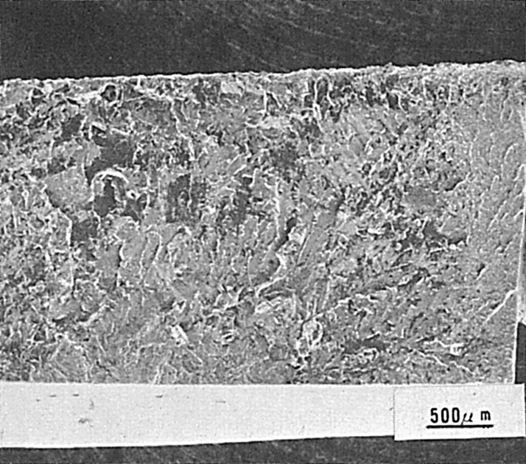
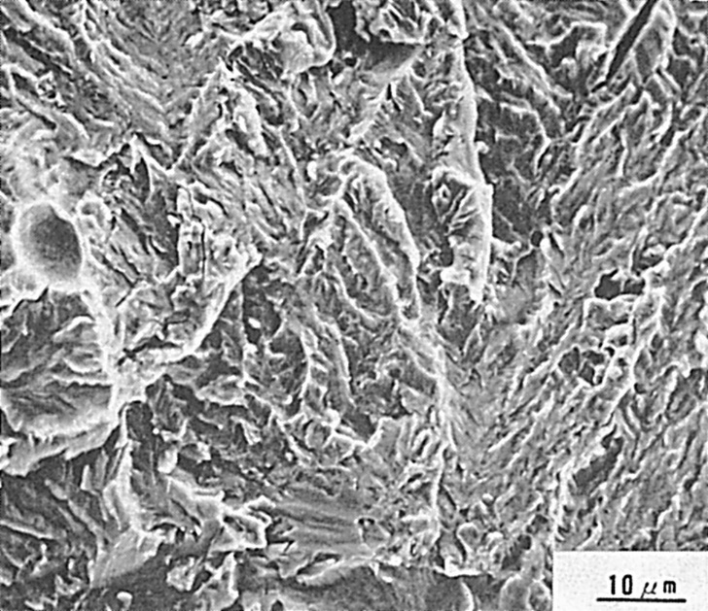
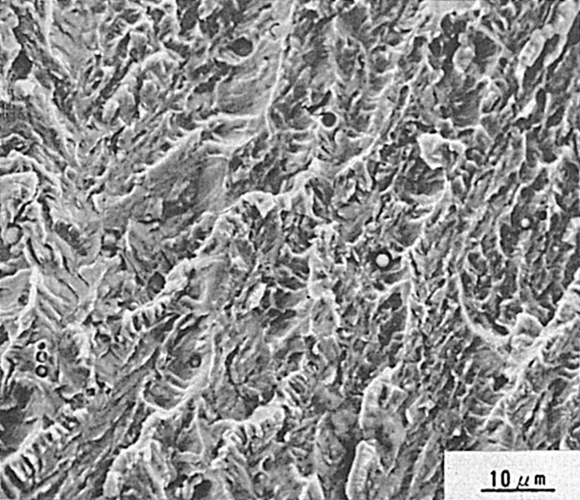
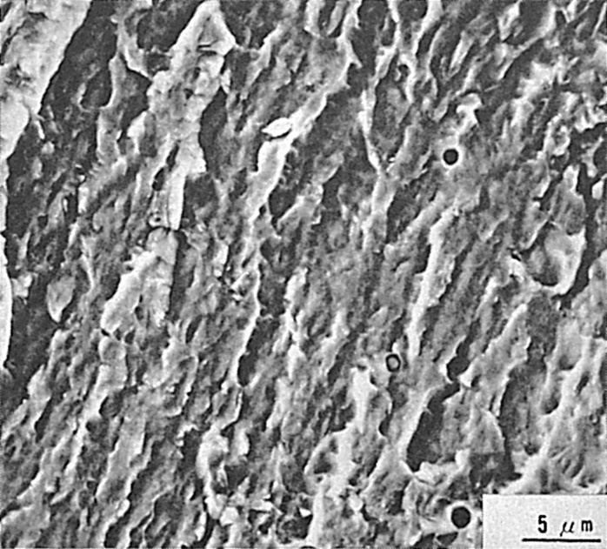
Fig.1 低倍率のミクロ破面
Fig.2 水素擬へき開破面
Fig.3 水素擬へき開破面
Fig.4 水素擬へき開破面

（52）21／4Cr-1Mo鋼の多層サブマージアーク溶接金属における
横割れ破面
（52）Fracture Surface of Transverse Crack in Multipass Weld Metal
in 21／4 Cr-1Mo Steel by Submerged-Arc Welding
材 料（Material）
母 材（Base metal）：圧力容器用21／4Cr-1Mo鋼材ASTM A387 Grade 22 Class 2
（板厚150mm）．
溶接材料（Welding material）：AWS F82-EG-B3相当
化学組成（重量％）（Chemical composition）（wt.％）
 | C | Si | Mn | P | S | Cu | Ni | Cr | Mo | Ti
母 材 | 0.12 | 0.28 | 0.52 | 0.020 | 0.009 | 0.10 | 0.02 | 2.24 | 0.94 | ―
溶 接 金 属 | 0.08 | 0.29 | 0.51 | 0.014 | 0.008 | 0.33 | 0.02 | 2.50 | 1.06 | 0.03
機械的性質（Mechanical property）
 | 引張強さ  （kgf/mm²） | 降伏点(0.2％耐力)  （kgf/mm²） | 伸 び  （％） | シャルピー吸収エネルギー  （kgf･m） | SR条件
溶接金属（分析例） | 64 | 52 | 25 | 10 at l0℃ | 690℃×8hrs
溶 接（Welding）
溶接方法（Welding method）：サブマージアーク溶接（Submerged-arc welding）
溶接条件（Welding condition）
開先形状 | フラックス  の乾燥条件 | 予熱・層間  温度（℃） | アーク電圧（V） | 溶接電流  （A） | 溶接速度（mm/min） | 積層方法
U 形 | 300℃×1hr | 200 | 32 | 550 | 300 | 36層73パス
試 験（Test）
試験片形状（Specimen configuration）：Fig.1参照
試験条件（Test condition）：溶接後72hrs以上放置後，溶接線方向にビートを切断
破面の解説（Fracture Surface Analysis）
Fig.2に21／4Cr-1Mo鋼サブマージアーク溶接金属に発生した横割れの外観を示す．横割れは大きい場合，表面まで出ているが，多くは最終層直下および2～3パス内側の部分に比較的小さい割れとして認められた，また，ミクロ割れはマクロ的には上層熱影響部の最外線近傍に多く見られた．
Fig.3は横割れ発生部近傍の光学顕微鏡組織であるが，割れは溶接金属の旧オーステナイト粒界を主に伝ぱし，一部粒内を伝ぱしていた．
これらの割れの内で，微小のものは割れ発生起点の様相を表わしていると考え，割

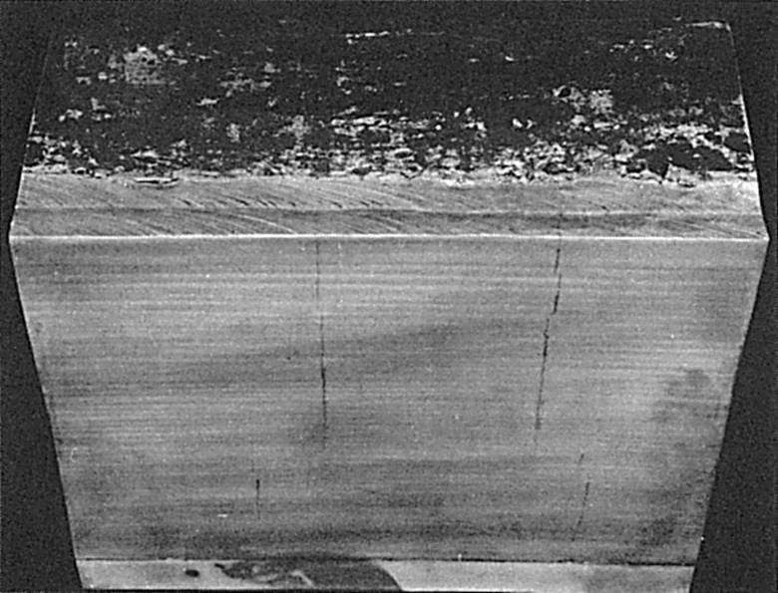
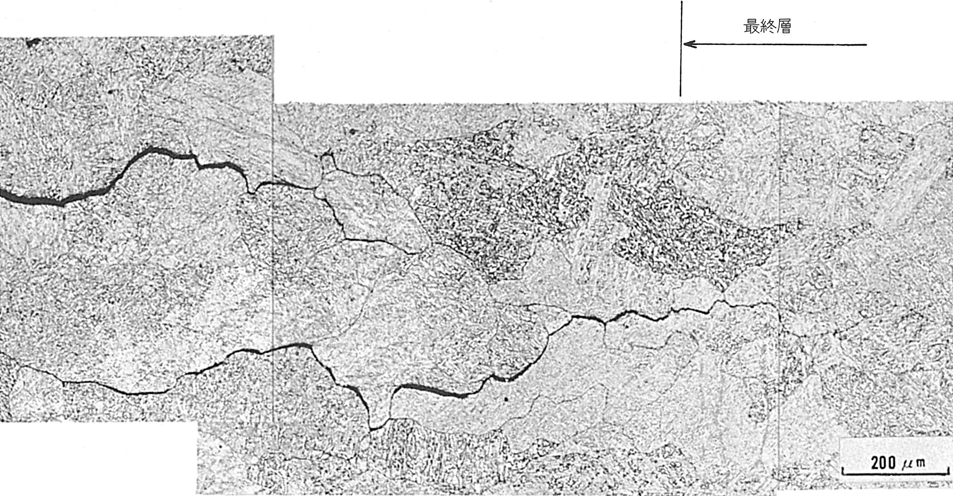
Fig.1 横割れ試験片形状
Fig.2 21／4Cr-1Mo鋼溶接金属に発生した横割れ
Fig.3 横割れ発生部近傍のミクロ組織

れ破面の走査電顕観察を行なった．
Fig.4に横割れのミクロ破面を示す．この破面形態には2種類のものが見られた．すなわち(A)の粒界割れ破面と(B)の擬へき開破面より構成されており，高強度材に典型的な水素割れ破面を呈していた．一般に高張力鋼の水素割れ破面は，高強度になるほど粒界破面が多くなることが知られている．ここで，割れ発生部の硬度は，360Hv程度であり，組織的にはマルテンサイト・ベイナイト組織になっていた．そのため，旧オーステナイト粒界が保存され，水素割れでも粒界破面が多く見られると考えられる．
一方，板厚方向水素分布の検討からは，最終層直下部に集積水素量のピーク位置があり，これは横割れ多発部と一致していた．また，この位置は多層溶接の際生じる次層の溶接熱による硬化位置とも一致していた．
これらより，本横割れは，多層溶接金属中の拡散性水素が，最終層直下に多量に残存し，溶接引張残留応力と重畳することにより発生したものと考えられる．

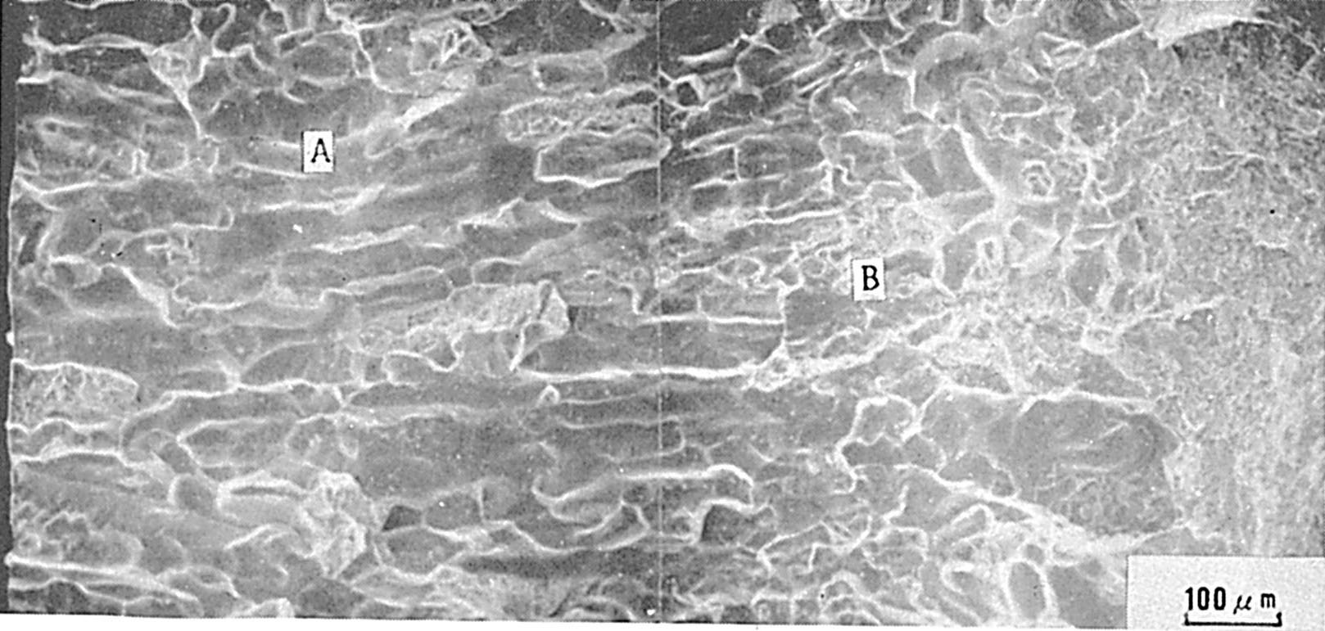

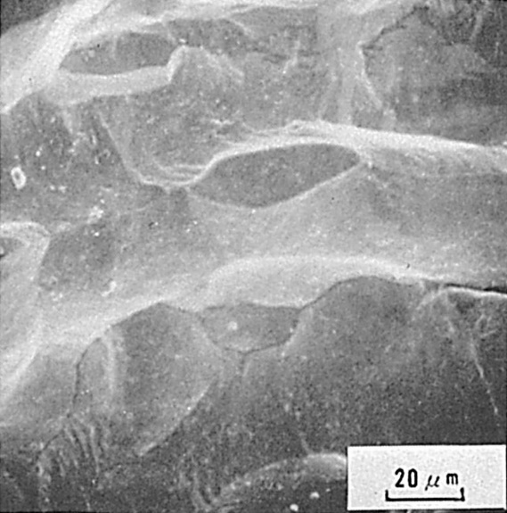
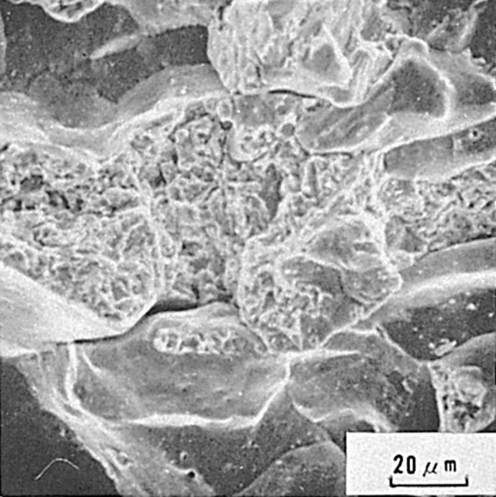
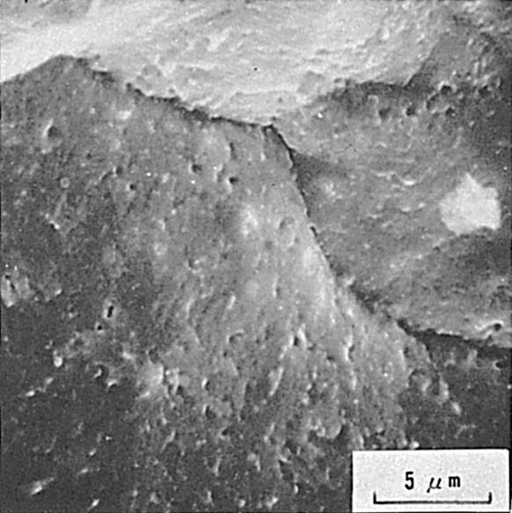
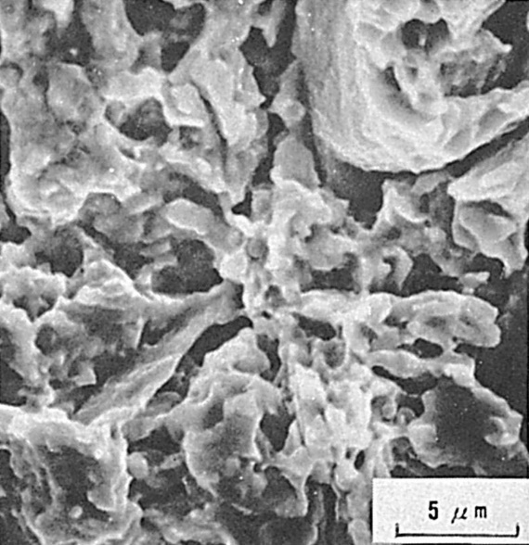
Fig.4 21／4Cr-1Mo鋼溶接金属横割れ部のミクロ破面
(A)部
(B)部

（53）9％Ni鋼の共金サブマージアーク溶接金属における
低温割れ破面
― 窓型拘束われ試験 ―
（53）Fracture Surface of Cold Crack in Weld Metal for 9％Ni Steel
by Submerged-Arc Welding
― Window Type Restraint Cracking Test ―
材 料（Material）
母 材（Base metal）：圧力容器用焼入焼戻9％Ni鋼板ASTM A553Type I
（板厚12.0mm）．
溶接材料（Welding material）：ワイヤ：12％Ni共金系試作品（径4.0mm）．
フラックス：溶融型塩基性フラックス試作品
化学組成（重量％）（Chemical composition）（wt.％）
 | C | Si | Mn | P | S | Ni | O | N
母 材 | 0.05 | 0.25 | 0.52 | 0.006 | 0.006 | 9.2 | 0.0033 | 0.0047
溶接金属 | 0.04 | 0.23 | 0.42 | 0.003 | 0.005 | 10.15 | 0.0251 | 0.0093
機械的性質（Mechanical property）
 | 引張強さ  （kgf/mm²） | 降伏点(0.2％耐力)  （kgf/mm²） | 伸 び  （％） | シャルピー吸収エネルギー  （kgf･m） | 備 考
母 材 | 72.7 | 67.2 | 36 | 19.5 at －196℃ | Q.T処理
溶 接 金 属 | 89.9 | 80.6 | 12.5 | 5.0 at 0℃ | 溶接のまま
溶 接（Welding）
溶接方法（Welding method）：2電極サブマージアーク溶接（Tandem submerged-arc welding）
溶接条件（Welding condition）
開先形状 | フラックス  の乾燥条件 | 予熱・層間  温度（℃） | アーク電圧（V） | 溶接電流  （A） | 溶接速度（mm/min） | 積層方法
X 形 | 350℃×1hr | ≦100 | L：35  T：40 | L：600  T：600 | 1,000 | 2層2パス
（L：第1電極，T：第2電極）
試 験（Test）
試験方法（Test method）：窓型拘束われ試験
試験片形状（Specimen configuration）：Fig.1参照
試験結果（Test result）：溶接学会講演概要第28集，p.211参照
破面の解説（Fracture Surface Analysis）
Fig.1は，窓型拘束盤と試験片の形状を示す．試験ビートは外面側を共金MIGで全

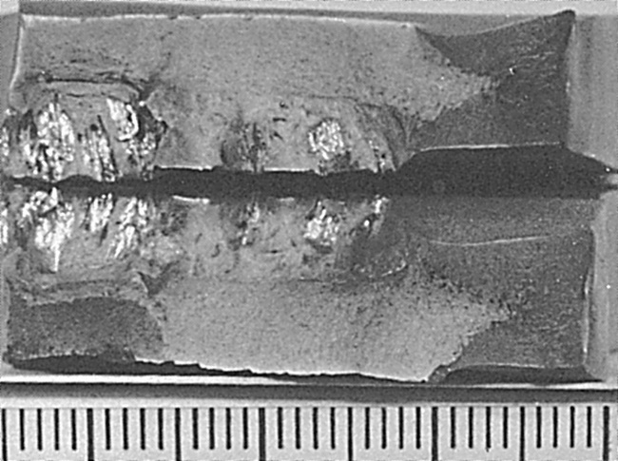
Fig.1 窓型拘束盤と試片形状
Fig.2 断面マクロ組織
Fig.3 マクロ破面

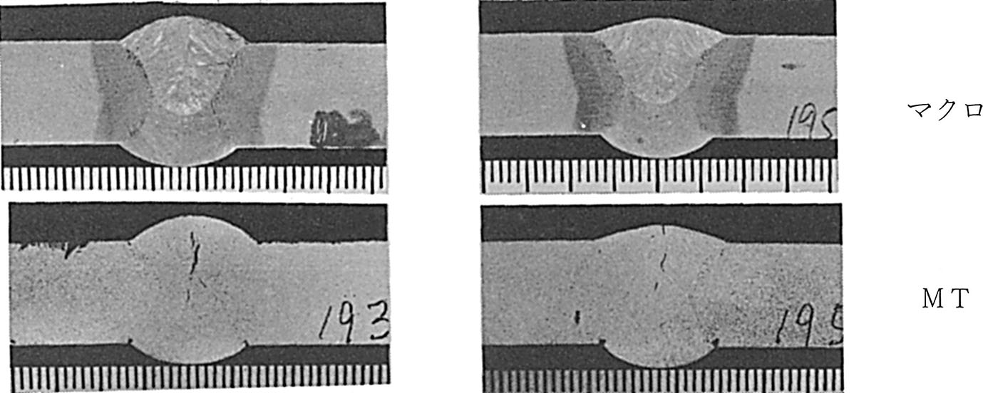

線仮付けした後，2電極サブマージアーク溶接で，両側とも同一条件で内面側，外面側の順で行なった．
Fig.2は溶接部の横断面マクロ組織（上段）と同一面を磁粉探傷試験した結果（下段）の一例を示す．図にみられるごとく，割れはおもに溶接金属中央の柱状晶会合部で認められるが，それ以外の部分でも柱状晶の粒界にそって発生していた．
Fig.3は，割れを含有する溶接継手部を引張破断させた場合のマクロ破面を示す．図中光っている部分が既存の割れ部であり，溶接金属の柱状晶の方向性が認められた．
Fig.4はこれらの割れ部のミクロ破面の例を示す．(a)と(b)および(c)と(d)は，それぞれ同一箇所を倍率を変えて撮影したもので，それぞれ，低倍率で撮影した(a)および(c)からは，両者とも旧オーステナイト粒界で割れが生じているのが観察された．いっぽう，高倍率で観察すると(b)および(d)にみられるごとく，水素に起因した破面の存在が認められた．とくに(d)の中央部は水素擬へき開破面になっている．

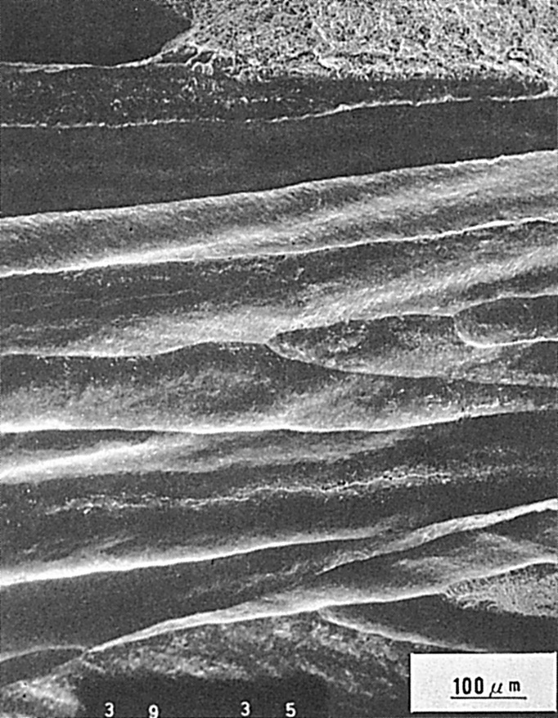
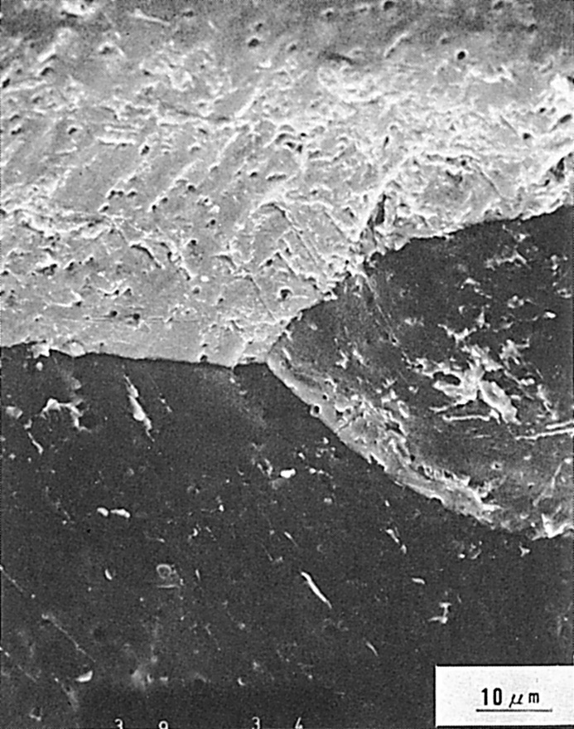

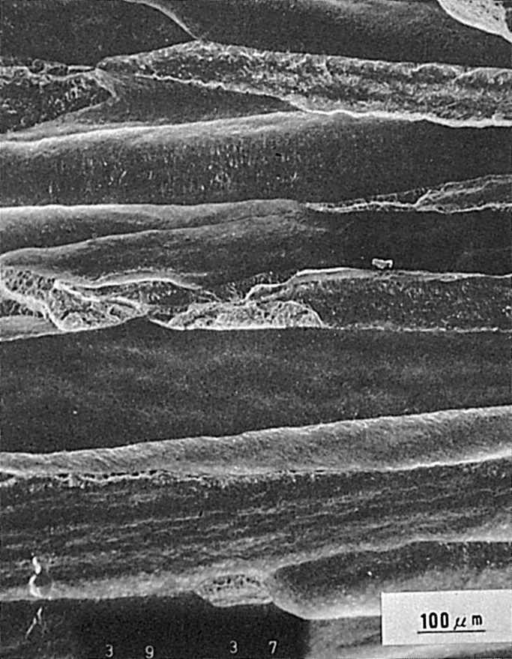
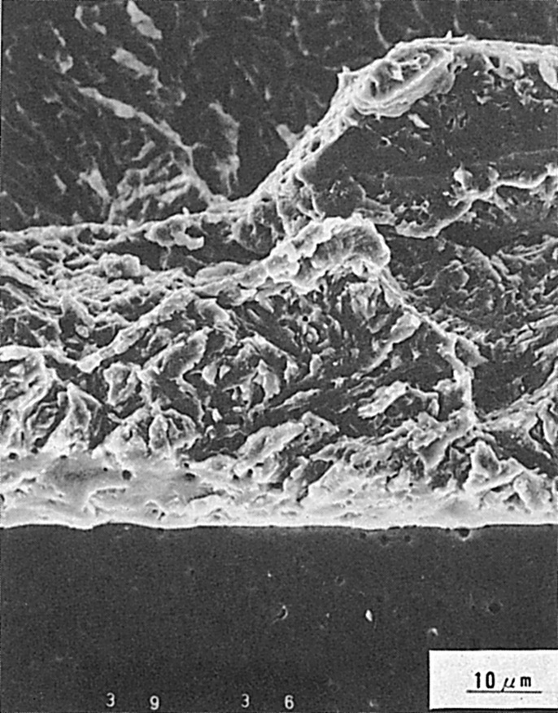
(a)
Fig.4 9％Ni鋼溶接金属の水素による粒界および粒内破面
(c)
(d)
(b)

